Les mois, les saisons et les fêtes :
Exercices.
- Remets les mois de l’année dans l’ordre :
___________________________________________________________________
___________________________________________________________________
- Numérote les mois dans l’ordre :

MARS JUIN FEVRIER NOVEMBRE JANVIER AVRIL SEPTEMBRE

MAI JUILLET AOÛT OCTOBRE DECEMBRE

- Ecris en dessous du mois correspondant la bonne saison :
Hiver - été - printemps - automne
Janvier - février - mars - avril - mai - juin

Juillet - août - septembre - octobre - novembre

- décembre
- Ecris la date à côté de la saison :
Automne : ………………………………………… hiver : ……………………………………
Printemps : ………………………………………… été : ……………………………………

- Entoure le bon mois :

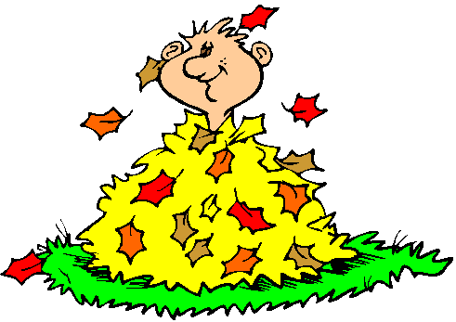
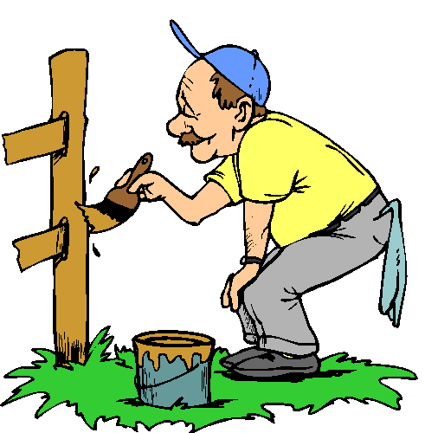

Janvier - mars - octobre

Février - août - avril

FEVRIER - JUIN - DECEMBRE

Juin - mai - janvier



Février - août - décembre

- Ecris le nom de la fête. Aide-toi des mots dans le cadre :



 

